Terremoto magnitudo 3.4 al confine Austria-Svizzera

Il terremoto è stato localizzato dalla Sala Sismica INGV-Roma

1 febbraio 2016 - 00:10
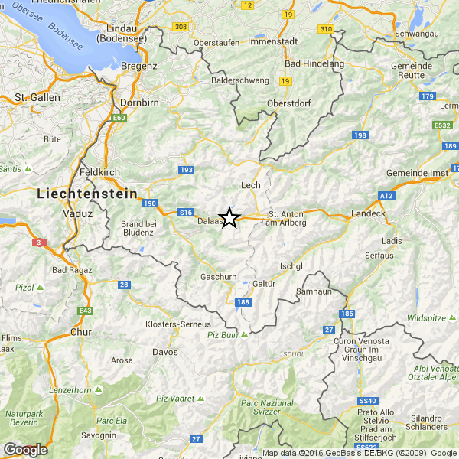
Un terremoto magnitudo 3.4 si è verificato nella zona del Confine Austria-Svizzera alle 23:43 ora italiana ad una profondità di 6 km.
L’evento è stato localizzato dalla Sala Sismica INGV-Roma.

